ΘΕΜΑ 4^{ο}
Ο διωστήρας μιας Μηχανής Εσωτερικής Καύσης (ΜΕΚ) διαβιβάζει δύναμη F=12 ΚN, όταν βρίσκεται στην θέση του σχήματος 1, δηλαδή είναι εφαπτόμενος στον κύκλο κύλισης του στροφαλοφόρου άξονα.
Ζητείται να υπολογιστούν:
α) το μέτρο της ροπής Μ που προκαλείται στον στροφαλοφόρο άξονα ως προς το κέντρο περιστροφής του, στη συγκεκριμένη θέση του σχήματος 1.
Μονάδες 20
β) το μέτρο της ροπής Μ που προκαλείται στον στροφαλοφόρο άξονα ως προς το κέντρο περιστροφής του, όταν ο φορέας της δύναμης F διέρχεται από το κέντρο περιστροφής του στροφαλοφόρου άξονα.
Μονάδες 5
Δίνεται: Η ακτίνα του κύκλου κύλισης του στροφαλοφόρου άξονα R=60 mm.
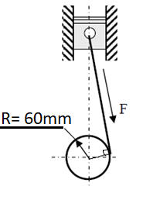
Σχήμα 1

